安吉县财政局文件

安财采监〔2022〕380号



安吉县财政局关于转发浙江省财政厅

关于公布浙江省政府集中采购目录及标准

（2023年版）的通知

开发区、乡镇（街道）、县级机关各部门：

现将《浙江省财政厅关于公布浙江省财政厅关于公布浙江省政府集中采购目录及标准（2023年版）》（浙财采监〔2022〕13号）转发你们，请认真贯彻执行。执行中有何问题，请及时向我们反映，联系电话5807951。

安吉县财政局

2022年12月20日

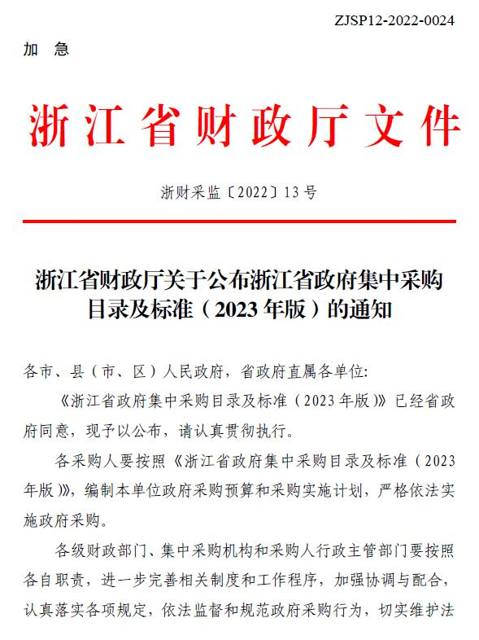

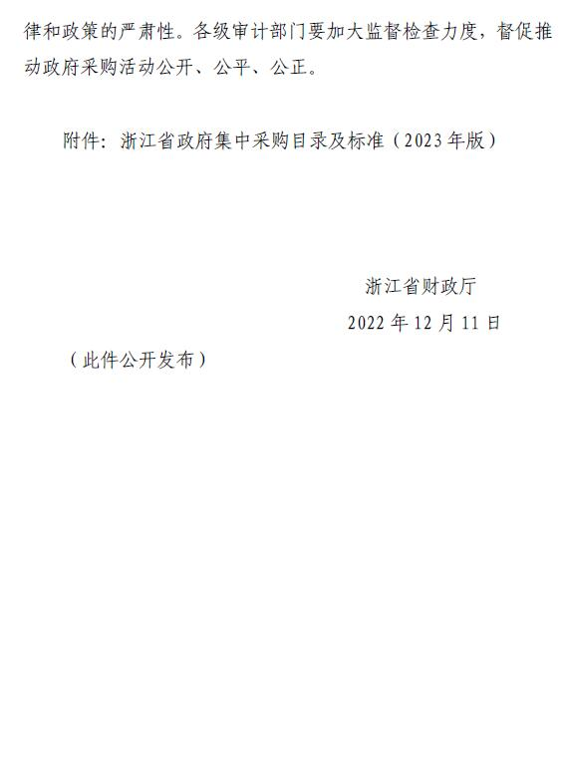

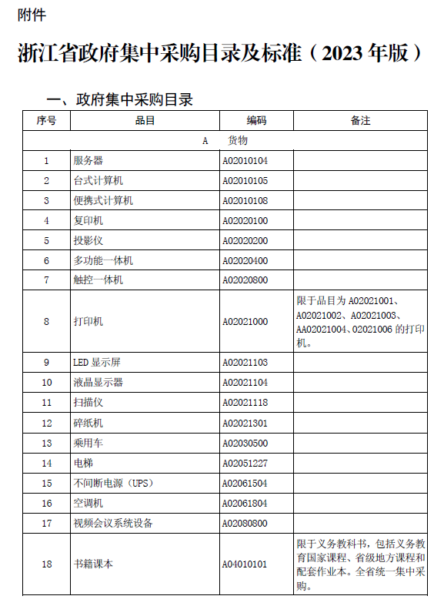

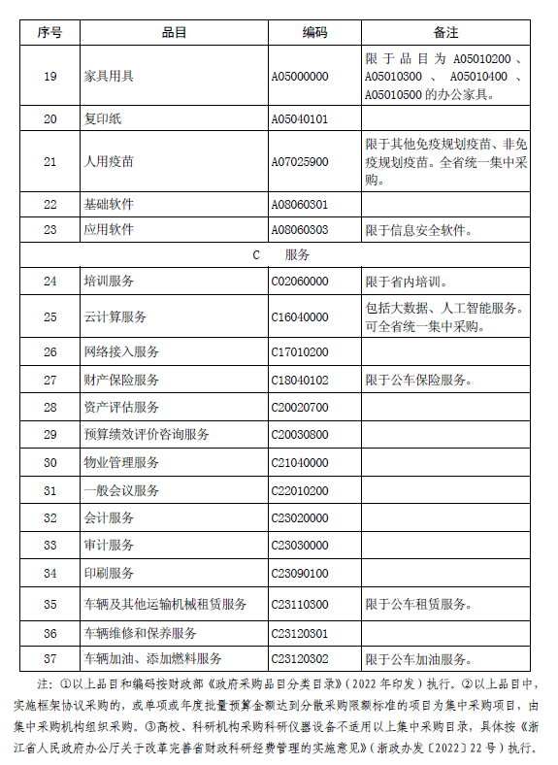

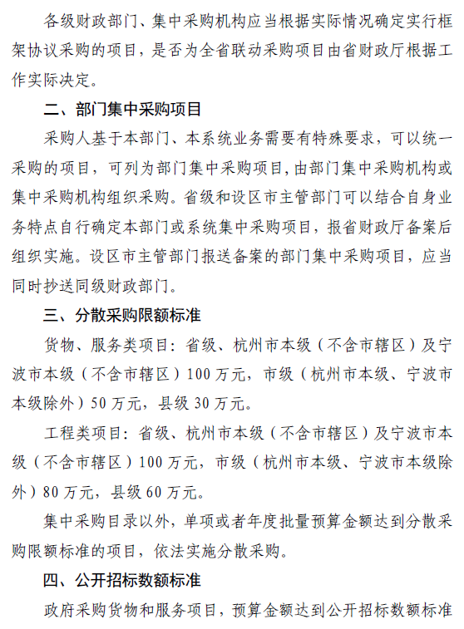

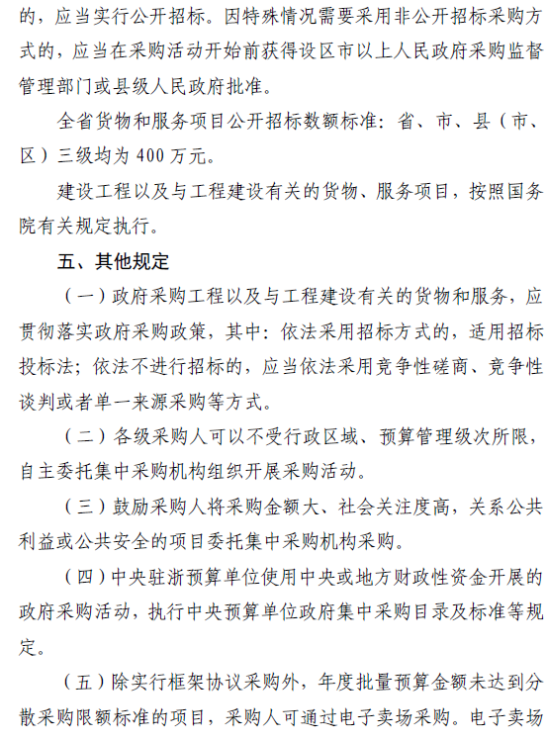

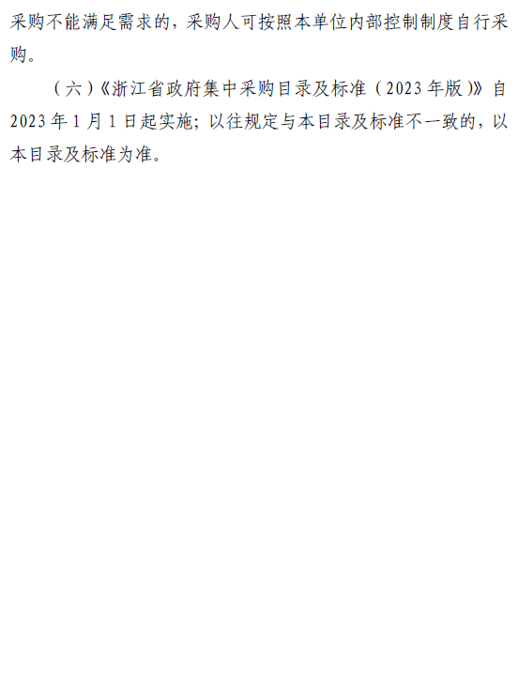

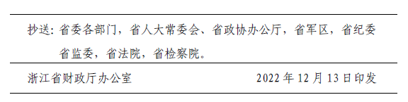

安吉县财政局办公室 2022年12月20日印发